***Развлечение для детей 1 младшей группы «Весна в гости к нам пришла»***

Действующие лица: **Ведущий, Весна, Медведь**

Дети входят в зал под музыку:

**Ведущая:** (говорит под звучащую музыку):

Вот и небо посветлело,

Землю солнышко пригрело,

Из – за гор, из-за морей

Мчатся стаи журавлей.

Ручейки в лесу поют,

И подснежники цветут,

Пробудились все от сна –

Это к нам пришла…

Все вместе: Весна!

**Ведущая:**

Песню мы Весне споем,

В гости к детям позовем!

**Исполняется песня « Пришла весна»**

Входит Весна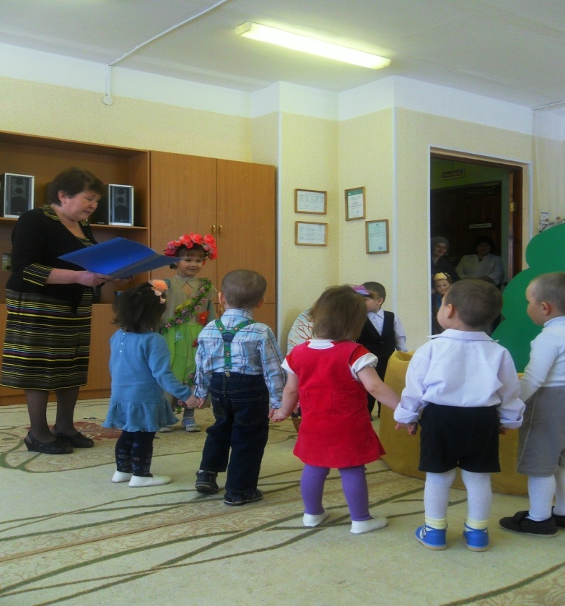

**Весна**: Здравствуйте, ребята!

Я – красавица Весна,

Зеленоглаза, весела,

Девица – красавица,

Вам в подарок принесла

То, что всем понравится:

Зелень – листьям,

Вам – тепло,

Волшебство, чтоб все цвело.

Вот березонька – красавица,

Она вам, дети, нравится?

Дети отвечают дружно: Да!

Как красива, хороша!

Шумит березонька листва.

Березонька красивая такая,

Да земля под ней сухая!

Что же делать, как нам быть?

Землю надо здесь полить!

Ребята, помогайте,

Березку поливайте.

**Попевка «Дождик»**

( Дети поливают березку)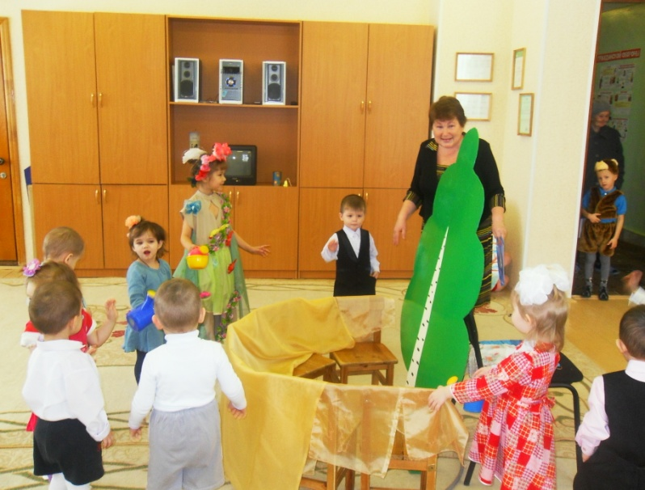

**Весна**: Теперь березка расти и зеленеть будет, а чтобы ей веселее было, пусть птичка на веточке живет и песенки поет. (Прикрепляет птичку.) Пусть растет березка, красуется да солнышком любуется.

(Прикрепляет солнышко.) А теперь вокруг березки хоровод заведем, станцуем мы березке и споем.

Танец с платочками «Березка», муз. Р. Рустамова, сл. А. Матлиной

(Дети танцуют танец.)

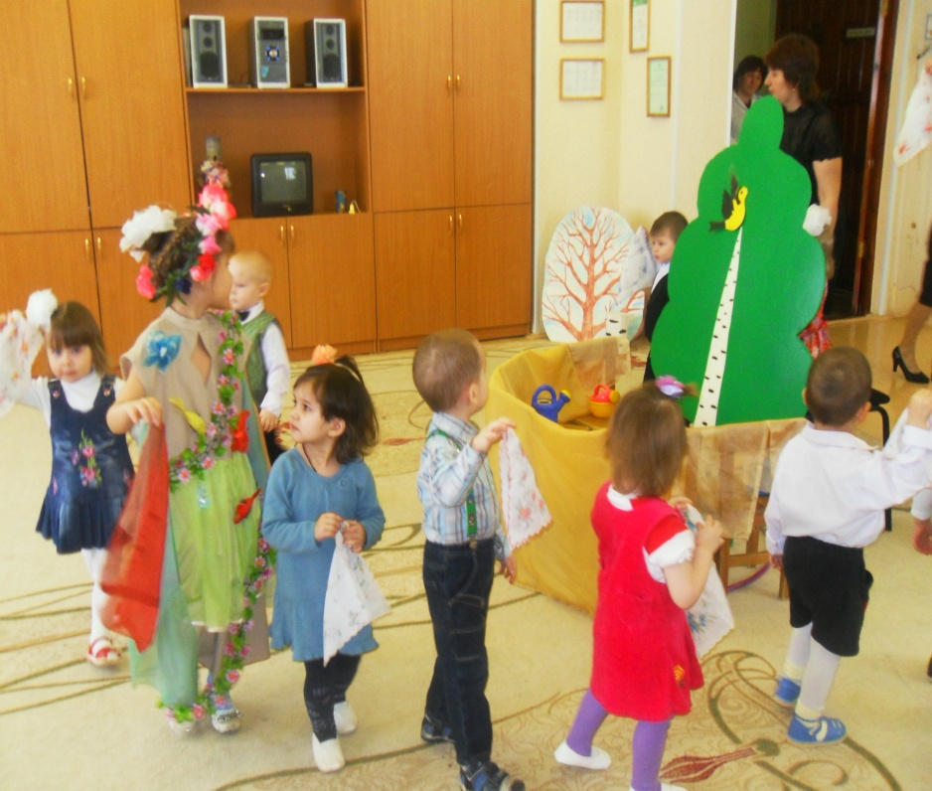

**Весна:** Давно метели злые замолчали,

Ручьи повсюду зажурчали.

Фонограмма журчания воды.

Ребята, слышите, как ручеек журчит?

Вот веселый ручеек,

Говорливый голосок.

Он разлился по лужку,

Не пройти нигде дружку!

Кладет ленты голубого цвета на пол.

**Ведущая:** А наши детки очень ловкие, они перепрыгнут через ручеек!

**Игра «Перепрыгни через ручеек».**

(Дети прыгают через ручеек.)

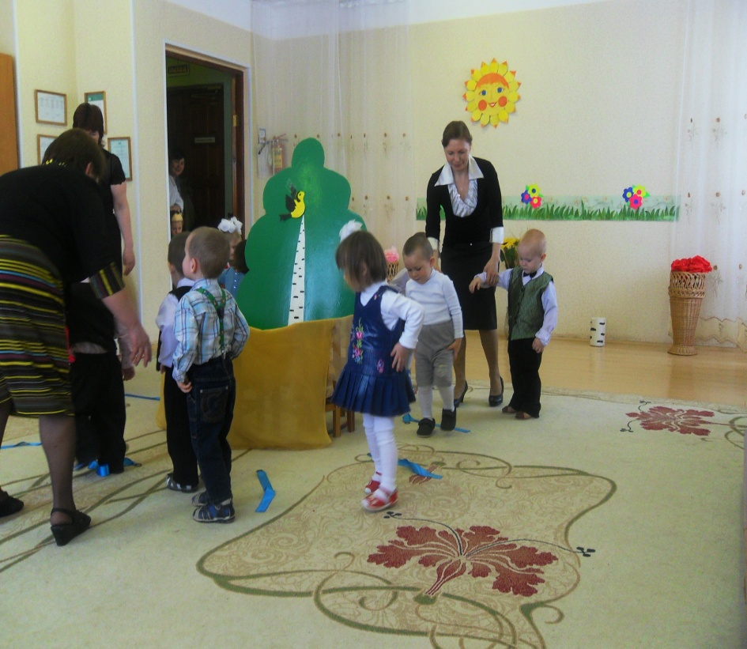

**Весна**: А теперь я хочу загадать вам загадки.

*(Весна загадывает детям загадки)*

1. Говорят, что он идёт

Только где же ноги?

Падал сутки напролёт

Не видать дороги. (Снег);

1. Нос из морковки

А шапка – ведро,

Сделали ловко

Из снега его.

Солнышко стало –

Сиять горячей,

Вмиг он растаял

От жарких лучей. (Снеговик)

1. Непоседа пёстрая, птица длиннохвостая

Птица говорливая, самая болтливая. (Сорока)

Молодцы, все загадки отгадали!

**Ведущая:** А сейчас, ребята, споем песню «Воробьишки весной.)

(Дети поют песню.)

**Весна:**

Дети, а давайте и я с вами поиграю в одну интересную игру.

А называется она *«Дождик – кап – кап»*

*Птица: кар-кар-кар!*

*Ветер: хлоп-хлоп-хлоп (хлопать в ладоши)*

*Дождик: кап-кап-кап (хлопают по коленям)*

*Ноги: шлёп-шлёп-шлёп (топают)*

*Дети: ха-ха-ха (руки наверх)*

*Мама: ах-ах-ах (качают головой, держась за её руками)*

*Дождик: кап-кап-кап (хлопают по коленям)*

*Туча: Бах-Бах-Бах (топают)*

**Ведущая:**

Какие вы все молодцы. Ребята, посмотрите, снег везде уже растаял, а здесь большой снежный сугроб.

**Весна:** Это Мишкин домик, он на зиму спать лег и до сих – пор никак не проснется, давайте его разбудим. Повторяйте все за мной: «Мишка, Мишенька, вставай, на дворе уже весна!»

Медведь просыпается.

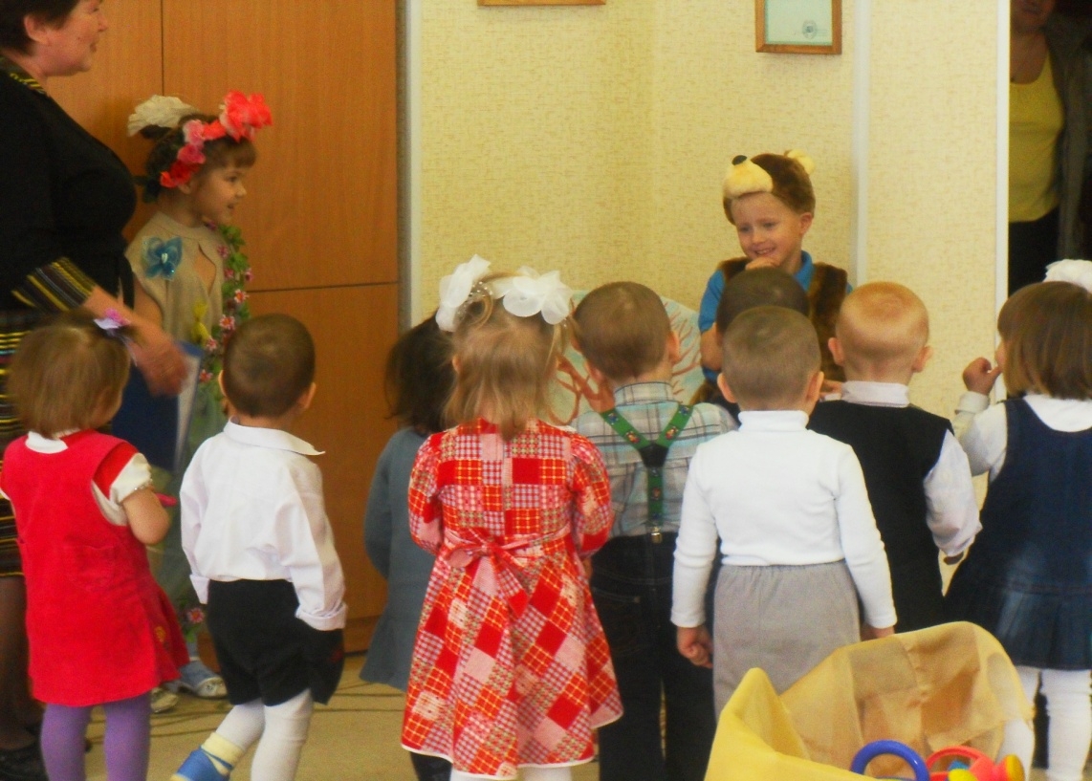

**Медведь:** Что случилось, друзья?

Лапу я сосал полгода,

А теперь наемся меда!

Спасибо, что разбудили меня, ребята.

Хватит мне, Медведю, спать,

Пора с ребятами плясать!

**Ведущая:** Потанцуем с Мишкой, ребята!

**Песня «Мишутка пляшет», музыка и слова Е.Макшанцевой**.

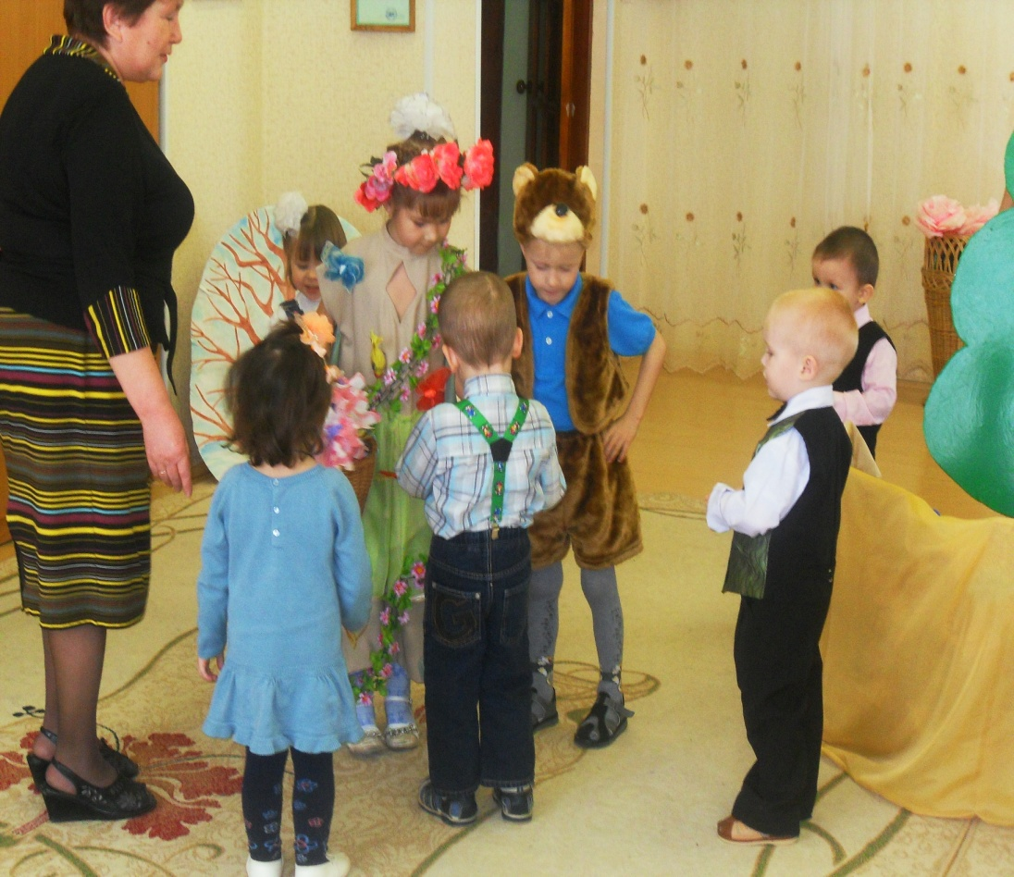

Мишутка хвалит детей, предлагает поиграть в догонялки.

Игра «Ловишка», проводится 3 раза.

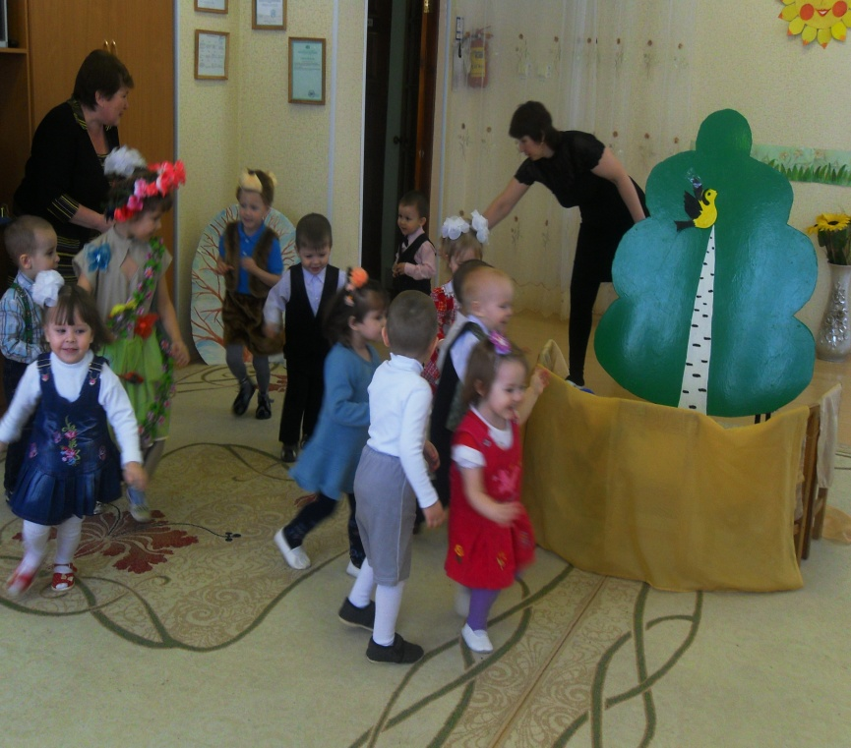

**Медведь:** А теперь вы посидите и немножко отдохните. (Дети занимают места.)

Спасибо, ребята за то, что разбудили, поиграли, потанцевали. Но мне пора в лес идти, других медведей будить, вдруг они, как я, разоспались! До свидания! (Уходит.)

**Весна**: спасибо вам, ребята, за то, что в гости меня позвали.

Вы добром меня встречали,

Песней, пляской привечали.

Всех подарком одарю,

Никого не обделю!

Пора мне с вами, ребята, прощаться, в путь дорогу собираться!

Угощает детей конфетами, прощается, уходит.

